REALIZACIJA ŠKOLSKOG PREVENTIVNOG PROGRAMA ZA ŠKOLSKU GODINU 2011./2012.

Školski preventivni program, osim orijentacije na ponašanja koja kod učenika preveniraju ovisnost, puno je šire koncipiran , te obuhvaća i sve aktivnosti naše škole s ciljem prevencije nasilnog ponašanja, te razvijanja zdravih životnih stilova. U ŠPP uvrštene su i sve aktivnosti opisane pod projektima u okviru školskog kurikuluma. Tijekom proteklog perioda školske godine 2011./2012. realizirani su slijedeći sadržaji školskog preventivnog programa:

- AKTIVNOSTI ŠPP KROZ NASTAVNE PREDMETE:

Hrvatski jezik—kroz lektiru, filmsku i TV kulturu, izražavanje i stvaranje obrađuju se odnosi u obitelji, odgovornost za vlastite postupke, odrastanje, smisao postojanja, ljudskih vrijednosti i drugo. Kroz samostalan pismeni rad na određenu temu učitelji mogu identificirati učenike koji imaju osobnih ili obiteljskih problema a koji bi ih mogli dovesti u skupinu djece rizičnog ponašanja te na osnovu toga mogu na vrijeme intervenirati.
Likovna kultura – kroz likovno izražavanje i stvaranje učenici iskazuju vlastitu osobnost, probleme. Pomnim praćenjem i analizom otkrivati učenike rizične skupine ponašanja. Tijekom rada učenika razvijati upornost u radu, preciznost, kreativnost, osjećaj za boje, estetske vrijednosti.
Tjelesna i zdravstvena kultura – razvijati fizičku kondiciju kod učenika, motoriku, koordinaciju pokreta, razvijati zdravstveno-higijenske navike, podučavati ih očuvanju i unapređivanju zdravlja, pravilnoj prehrani.
Priroda i društvo – podučavati učenike zdravom životu, govoriti o neprijateljima zdravlja, o negativnim pojavama koje ugrožavaju ljudsko zdravlje, razvijati ljubav prema prirodi i očuvanju prirode.
Priroda – disanje (štetnost pušenja), Čovjek kao biološko biće, Pubertet i teškoće sazrijevanja, Alkohol, droga, pušenje, Zdrava prehrana, Zdravi život, Zaštita zdravlja, Zaštita prirode i okoliša.
Biologija - Problemi odrastanja, Spolnost, Zarazne bolesti, Negativno samopotvrđivanje preko pušenja i pijenja alkohola, Recimo DA zdravom životu, Ekološka svijest, Virusi-AIDS i hepatitis, Biološka ovisnost čovjeka i okoline, Spolni odnos, Štetno djelovanje nikotina, alkohola i droga, tabletomnija, Bolesti organa za disanje i krvotoka, Spolne bolesti, Kako sačuvati život i zdravlje.
Kemija – Lijekovi - važnost pravilne upotrebe i doziranja, Što su to antibiotici i analgetici, Što su sedativi.
Vjeronauk — ukazivati učenicima na pozitivne oblike ponašanja kao i pozitivna osjećanja prema drugim ljudima, pozitivnim metodama stimulacije motivirati učenike za rad i učenje, razvijati kod učenika osjetljivost na probleme drugih te poučavati ih nesebičnom pomaganju drugima.

- RAD S UČENICIMA NA SATOVIMA RAZREDNOG ODJELA

Osnovni cilj rada s učenicima je naučiti ih što više životnih stvari o kojima ne čuju kroz nastavu. Izvori informacija iz kojih djeca crpe svoja znanja o važnim životnim pitanjima vrlo često su neadekvatni, vrlo malo razgovaraju o tim problemima s roditeljima, pa bi im škola morala dati više odgovora na neka važna pitanja.
Soc. pedagoginja je učiteljima na početku školske godine podijelila set radionica generalno preventivnog karaktera za svaki razredni odjel.

S UČENICIMA OD PRVOG DO ČETVRTOG RAZREDA učiteljice su obrađivale teme na satu razrednog odjela koje su orijentirane na razvijanje zdravih životnih stilova (“Hihijena i zdravlje”, “Znam li čuvati svoje zdravlje”, “Zdrava hrana”, “higijenom i prehranom do zdravlja”, “ Kako čuvati zdravlje”).
S UČENICIMA OD PETOG DO OSMOG RAZREDA razrednici su, između ostalog, obrađivale teme na satu razrednog odjela koje su orijentirane na razvijanje zdravih životnih stilova („Humani odnosi među spolovima”, „O higijeni”, „Odgovorno ponašanje”, „Moj doprinos zdravom životu”, „pravila ponašanja”, „Osnovne psihološke potrebe”, „Svjetski dan zdravalja”, „Zdrav način života”, „Zrelost i odgovornost”).

U mesecu borbe protiv ovisnosti od 15. studenog do 15. prosinca 2011. godine u našoj školi aktivno se s učenicima predmetne nastave radilo na na prevenciji ovisničkih oblika ponašanja u skolopu projekta koji smo nazvali „Stop ovisnosti“.
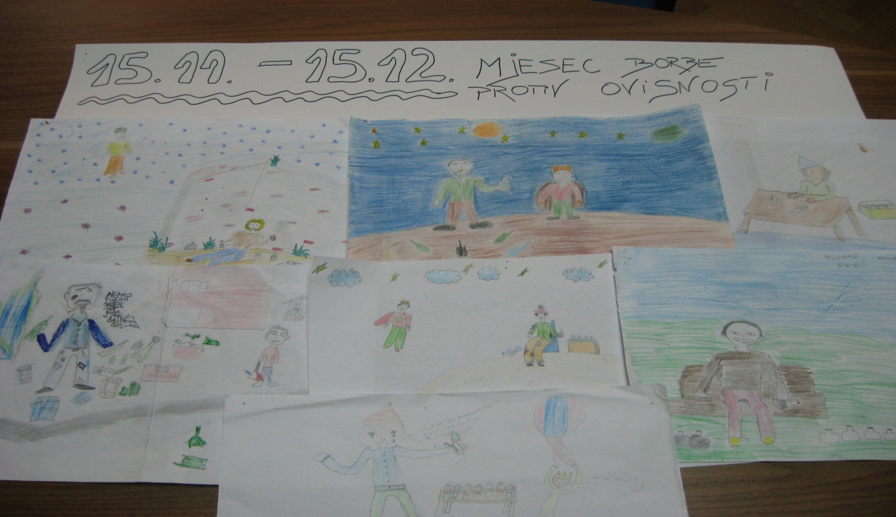
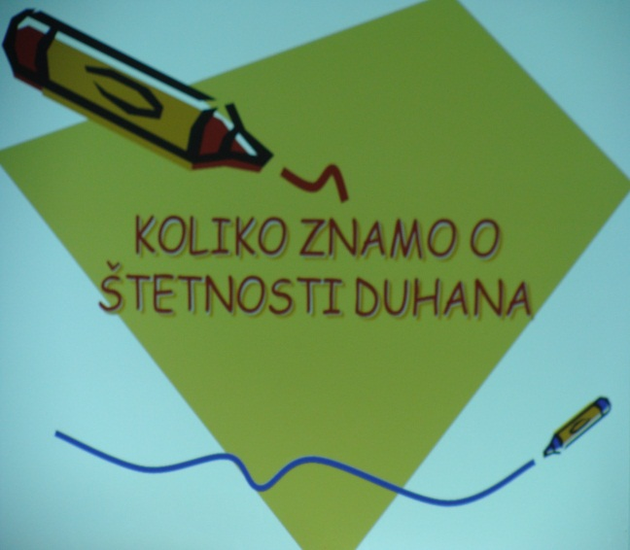
S UČENICIMA PETOG RAZREDA soc. pedagoginja održala je KVIZ pod nazivom “Koliko znamo o štetnim posljedicama pušenja”. Ciji kviza je produbiti znanje o mogućim posljedicama konzumacije cigareta te ih upoznati s točnim činjenicama. S učenicima 5. razreda soc. pedagoginja je održala radionice „Kako da učenje ne bude mučenje“ s ciljem upoznavanja učenika sa metodologijom učenja te predavanje «Ah,taj pubertet» s ciljem upoznavanja promjena
koje se u periodu adolescencije javljaju, te kako se nositi s njima.

S UČENICIMA ŠESTOG RAZREDA proveden je program prevencije ovisničkih oblika ponašanja u mjesecu borbe protiv ovisnosti koji je uključivao:
- rad s razrednicom - sastanak razrednice 6. razreda i prof. soc. pedagog na kojem su dogovorena konkretna zaduženja za rad i podijeljen radni materijal.
- rad s učenicima (rad u radionicama)
- radionica br. 1 - “Upoznajmo se bolje”
- radionica br. 2 - “Alkoholizam”
- radionica br. 3 - “ Pušenje i zdravlje”
- radionica br. 4 - “ Kako reći ne”
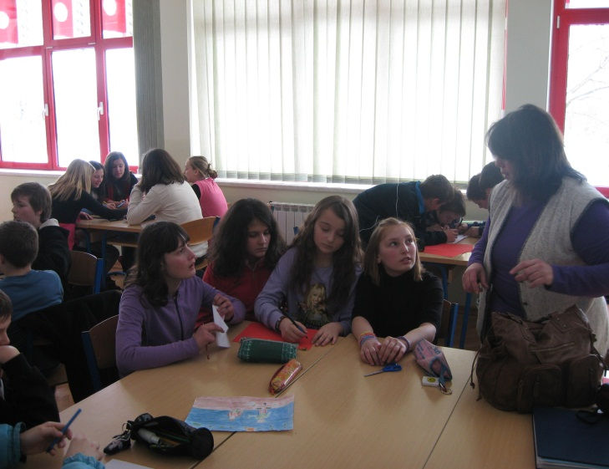
- rad s roditeljima
Upoznavanje roditelja s programom na roditeljskim sastancima i održavanje predavanja o prevenciji ovisničkih oblika ponašanja. Komunikacija s roditeljima putem pisama za roditelje na početku provođenja programa i na kraju programa putem letka za roditelje. Na kraju programa soc. pedagoginja u suradnji s predstavnicima PP Daruvar održala predavanje za roditelje učenika 6. razreda na temu „Važnost obiteljskog odgoja na rizik uzimanja sredstava ovisnosti“.

S UČENICIMA SEDMIH RAZREDA održala se KORELACIJA nastave INFORMATIKE i SATA RAZREDNIKA. Na satu razrednika soc. pedagoginja održala je s učenicima radionicu “Goranova priča” s ciljem prevencije eksperimentiranja s alkoholom, te predavanje na temu. ”Život uz alkohol i pušenje”. Na satu informatike učenici su obrađivali anketni upitnik proveden s učenicima 6. razreda naše škole, a cilj mu je bio utvrditi u kojoj mjeri su zastupljena opojna sredstva među učenicima, te su na temelju dobivenih podataka izrađivali grafove.

S UČENICIMA OSMIH RAZREDA održala se tematski integrirana nastava:
- KEMIJA – obrada nastavne teme “Alkoholi” s ciljem stjecanja osnovnih znanja o svojstvima alkohola i njegovom utjecaju na mentalno i fizičko zdravlje (POKUSI “Svojstva etanola”)
- BIOLOGIJA – obrada nastavne teme “Ovisnosti” s ciljem uočavanja opasnosti ovisnosti za pojedinca, obitelj i društvo
- HRVATSKI JEZIK – usvajanje pravila debate (Alkohol na zabavama-za i protiv)
- SAT RAZREDNIKA – predavanje socijalne pedagoginje „Djelovanje droge na mozak“
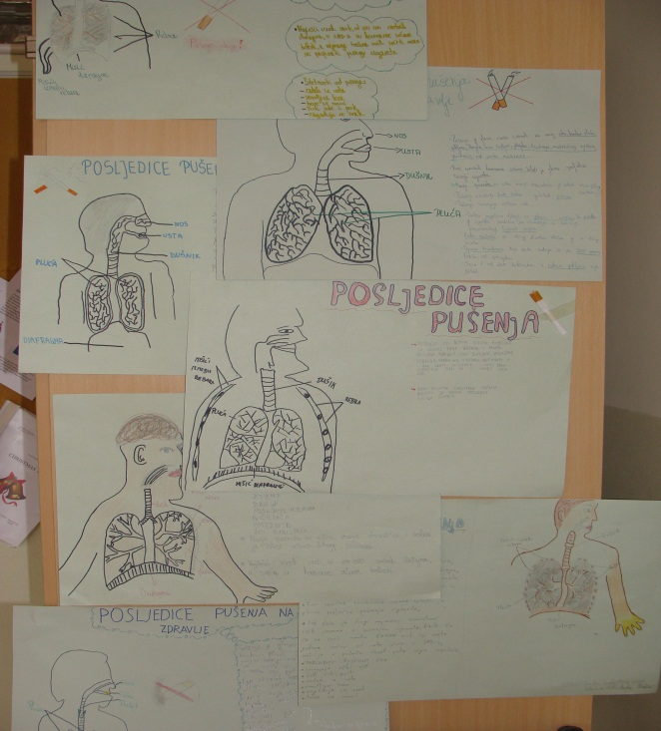
Soc. pedagoginja je s učenicima osmih razreda održala radionicu „Kamo nakon osnovne“ s ciljem pomoći učenicima pri vršenju odabira zanimanja, te predavanja „Djelovanje droge na mozak“ koji učenike upoznaje sa znanstveno dokazanim posljedicama konzumacije legalnih i ilegalnih sredstava ovisnosti. S ciljem prevencije rizičnih spolnih ponašanja soc. pedagoginja održala je predavanje „Dok govorimo o ljubavi…“, dok su razrednice održale radionice na temu „Adolescentne veze“. Djelatnici PP Daruvar održali su za učenike osmih razreda predavanje „pirotehnička sredstva i posljedice njihovog korištenja“.

3. SURADNJA S DRUGIM USTANOVAMA I INSTITUCIJAMA
U odgojno-obrazovni proces integrira se i sudjelovanje vanjskih suradnika kao što su: Policija, Dom zdravlja, Centar za socijalnu skrb, Služba za školsku medicinu, Obiteljski centar, Bjelovarsko kazalište mladih, Centar za prevenciju ovisnosti i dr.
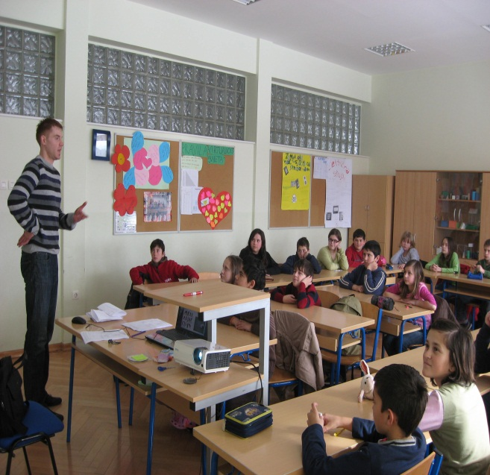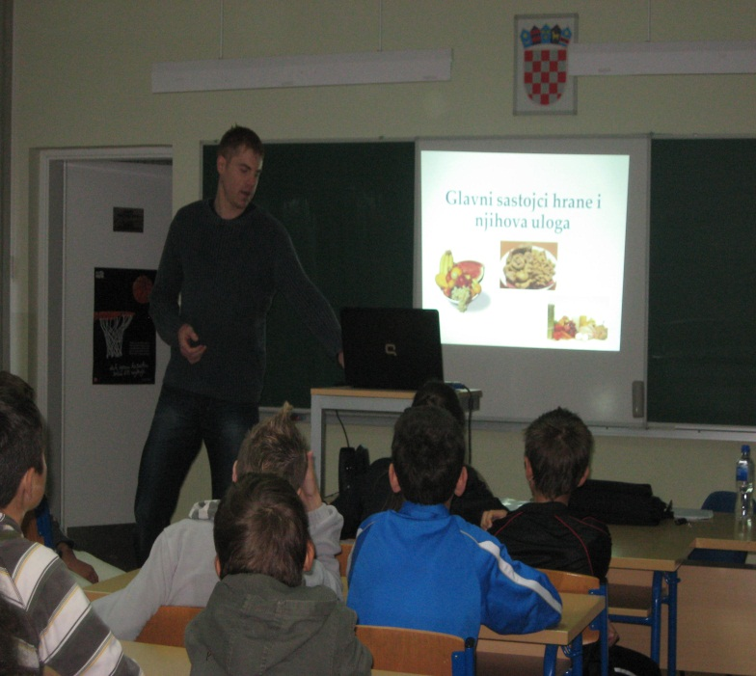
U suradnji sa Zavodom za javno zdravstvo Bjelovarsko-bilogorske županije, Služba za javno zdravstvo i socijalnu medicinu, Odjel za zdravstveni odgoj i prosvjećivanje, posjetio nas je Želimir Bertić, bacc.med.techn. održao dva predavanja za naše učenike. 21. listopada 2011. godine održano je predavanje za sve učenike 6. razreda na temu „PREHRANE I ZDRAVLJE”. 17. veljače 2012. godine održano je predavanje za sve učenike 5. razreda na temu „FIZIČKA AKTIVNOST I ZDRAVLJE“. Učenici su s velikim zanimanjem pratili predavanje te i sami učestvovali u radu.

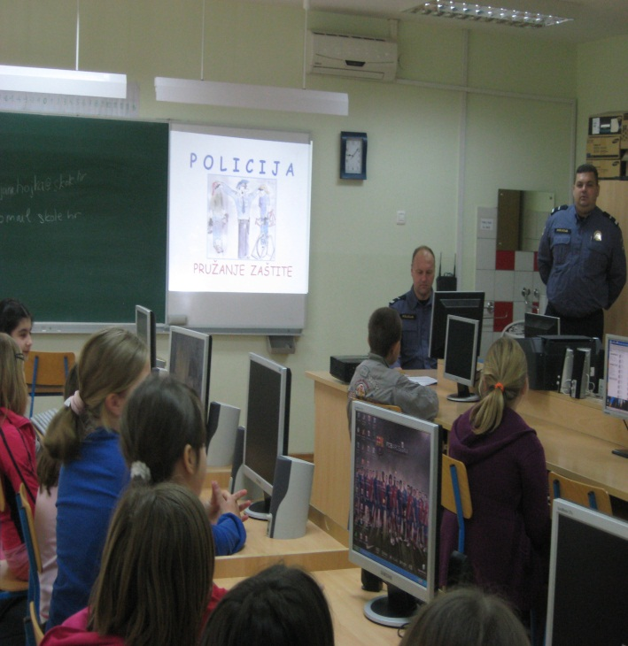
S djelatnicima Policijske postaje Daruvar i ove školske godine ostvarena je vrlo dobra suradnja. Tijekom školske godine roditeljima i učenicima predstavljen je u suradnji s PP Daruvar program "MOGU, AKO HOĆU" ili MAH, kojim su se roditelji i učenici u pratnji učitelja, stručne suradnice škole i kontakt policajaca upoznali sa samozaštitnim ponašanjem te s opasnostima koje nose sredstva ovisnosti. Ukazano im je na štetne posljedice vandalizma, konzumiranja alkohola i opojnih droga, a na kraju predavanja svaki roditelj je dobio brošuru "Protiv droge zajedno". Program je namijenjen učenicima četvrtih i šestih razreda, te roditeljima učenika 6. razreda.

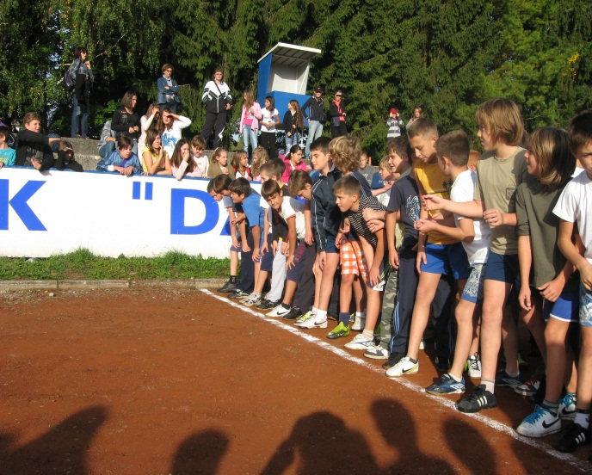
12. listopada 2011. godine učenici 5. i 7. razreda u pratnji učiteljice Marine Santo i Maje Kral, već tradiocionalno, sudjelovali su na Sajmu mogućnosti u Daruvaru koji organizira PP Daruvar. Sajam mogućnosti je svečano otvoren popularnim utrkama na 400 m na igralištu daruvarskog Nogometnog kluba. Za 5. razred naše škole trčali su: Indira Veladžić, Andrea Rezler, Marija Martić, Zoran Vojnović, Dalibor Turbeki, Boris Barešić, Gabriel Grűne, Dario Njegovec. 7. razred predstavljali su: Sanja Brajković, Lorena Sikaček, Anita Štefčić, Kristijan Marić, Marko Valečić i Franjo Triška. Zahvaljujemo svim „trkačima“ i pohvaljujemo sve učenike 5. i 7. razreda koji su tako lijepo predstavili našu školu… I da ne zaboravimo napomenuti, da je Sanja Brajković za svoju brzinu osvojila medalju prvoga mjesta. Svečani program uz dodjelu priznanja učenicima održan je Gradskoj sportskoj dvorani. Cilj Sajma mogućnosti je usmjeriti što više učenika na bavljenje izvanškolskim aktivnostima i preventivno djelovati na moguća negativna ponašanja i pojave među učenicima. 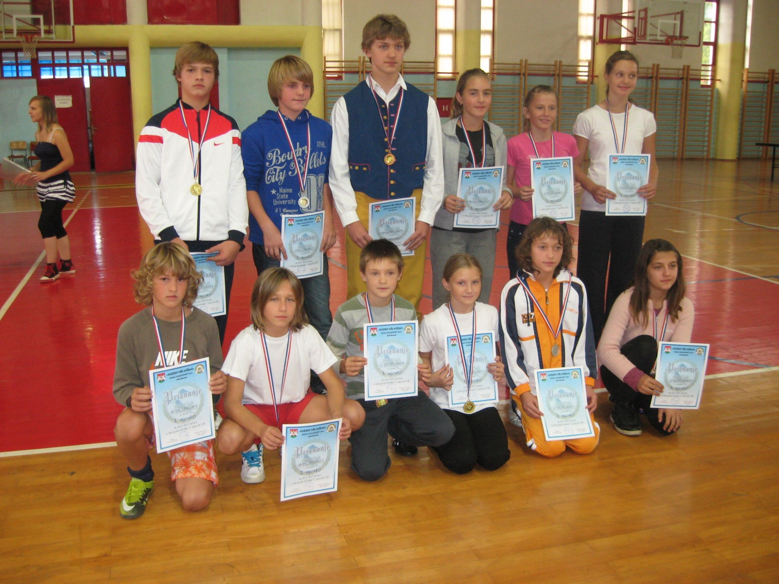

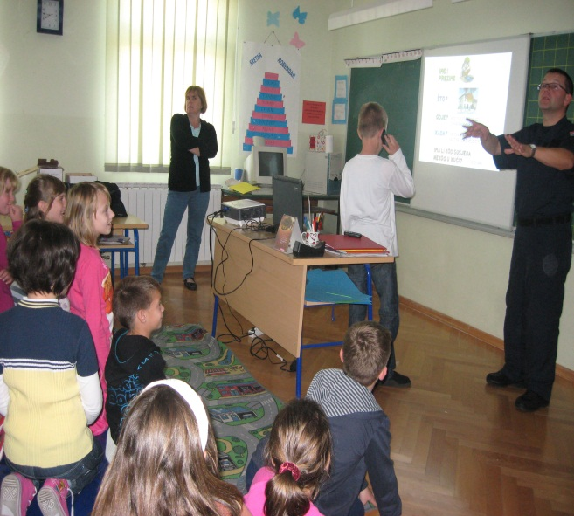
Tijekom ove školske godine ostvarila se suradnja i s Područnim uredom za zaštitu i spašavanje Bjelovar koji je i ove školske godine provodio Nacionalni program djece u području zaštite i spašavanja a i naša škola u Dežanovcu se uključila u program.
Edukacije djece provodi se u suradnji s vatrogasnim postrojbama VZ Bjelovarsko-bilogorske županije, PU Bjelovarsko-bilogorskom, te Zavodom za hitnu medicinu Bjelovarsko-bilogorske županije. Interesantni predavači 11. listopada 2011. posjetili su učenike 2. i 3. razreda MŠ i učenike 4. razreda područnih škola te održali zanimljivo predavanje. Učenici su dobili naputke o svakodnevnim aktivnostima djece u kojima pravilnim postupcima mogu znatno smanjiti i otkloniti mogućnost nastanka požara, načinu ponašanja za vrijeme i nakon nastanka prirodnih i drugih nesreća te o broju 112 kao jedinstvenom europskom broju za sve hitne službe i pravilima njegovog korištenja. U praktičnom dijelu učenici su posjetili DVD Dežanovac i upoznali se s vatrogasnom opremom i vozilima, te zadaćama vatrogasaca na intervencijama.
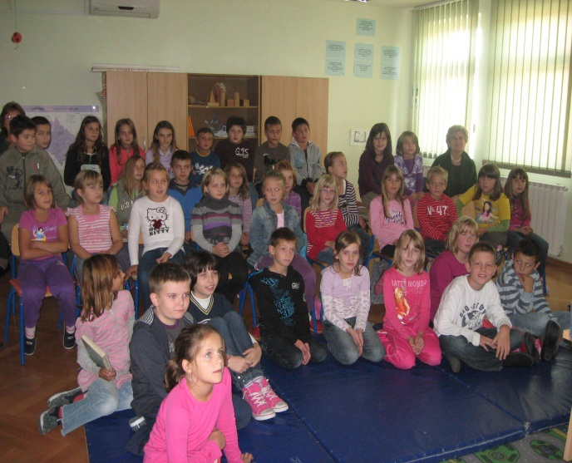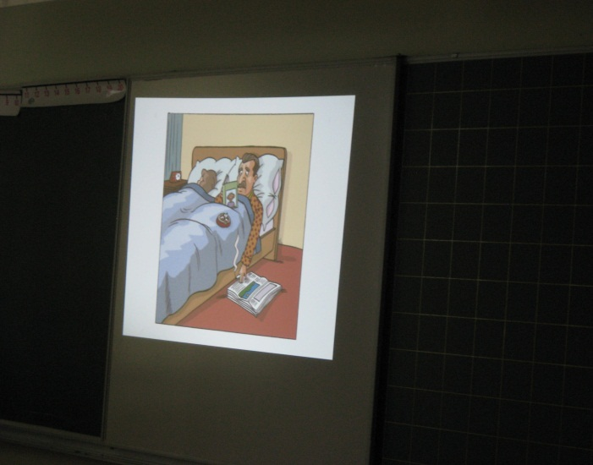
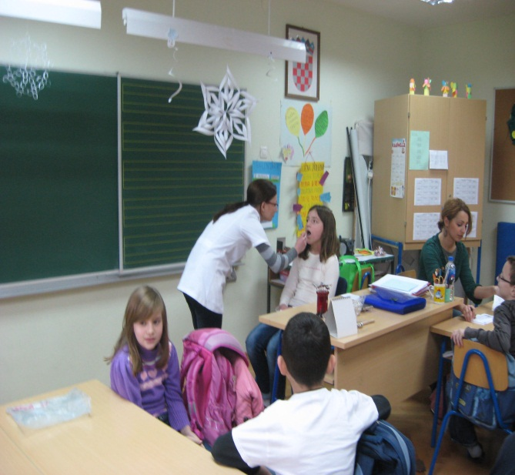
U suradnji soc. pedagoginje Ivane Širac i naše stomatologinje u Dežanovcu Maje Kukec rodila se ideja o važnosti poučavanja učenika o higijeni zuba... I tako je nastala radionica namijenjena učenicima od prvog do četvrtog razreda naše škole „ O važnosti oralne higijene“. Stomatologinja i pedagoginja tijekom studenog i prosinca 2011. obišle su sve učenike razredne nastave naše škole, kako u Dežanovcu, tako i u svih pet
područnih škola.

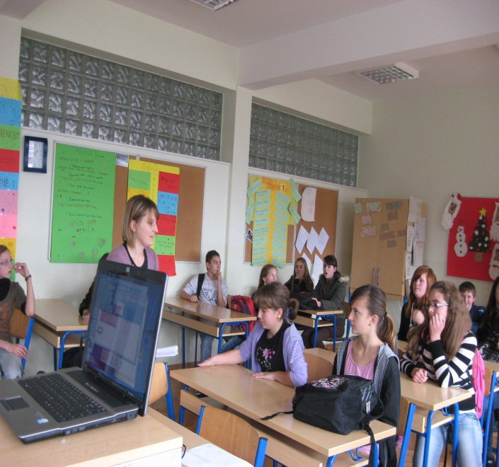
Tijekom ove školske godine ostvarena je suradnja s Obiteljskim centru u Bjelovaru čiji je djelokrug rada široko rasprostranjen za sve škole, učeničke domove i obitelji Bjelovarsko-bilogorske županije. 29. studenog 2011. godine učenike 7. razreda na satu razrednog odjela posjetila je gošća Kristina Kanis Uldrijan. Kristina je psihologinja Obiteljskog centra. „Koji film sad vrtim u glavi“ bila je tema radionice s učenicima, a razgovaralo se o ljubavima, prijateljstvima i srodnim aktualnim temama. Pored druženja s učenicima, psihologinja se družila i s roditeljima učenika sedmog razreda kojima je kroz zanimljivo predavanje pokušala pomoći „Kako biti roditelj teenagera“.
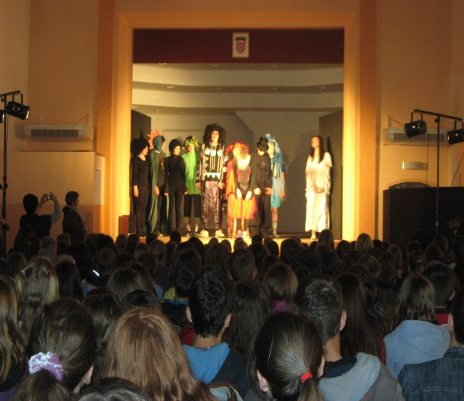

24. svibnja 2012. godine u našoj je školi gostovalo Bjelovarsko kazalište mladih sa popularnom predstavom o borbi dobra i zla „Zločestobija”. Predstavu su posjetili svi učenici naše škole.

4. ORGANIZACIJA SLOBODNOG VREMENA
Konstruktivno provođene slobodnog vremena jedan je od snažnih protektivnih čimbenika za prevenciju poremećaja u ponašanju i drugih neprihvatljivih ponašanja općenito, stoga su na početku školske godine učenici uključeni u različite izvannastavne aktivnosti (veliki pjevački zbor, mali pjevački zbor, mažoretkinje, školska zadruga, ekološka sekcija, ritmika, lutkari, dramsko-recitatorska sekcija, rukomet, nogomet, češki i hrvatski folklor, savate). Kako bi učenike tijekom odmora zabavili, puštamo im glazbu te je u holu škole postavljena plazma. Nadzor nad učenicima osiguran je kontinuiranim dežurstvima učitela i video nadzorom.
Uzvješće o radu pojedinih izvannastavnih aktivnosti tijekom školske godine nalazi se u Kurikulumu škole.

5. DISKRETNI ZAŠTITNI PROGRAM
Diskretni zaštitni program ove školske godine nije provođen.

6. SURADNJA S RODITELJIMA
S roditeljima surađuju uglavnom razrednici i ostali predmetni nastavnici i stručni suradnik škole. Rad se organizira kroz individualne informacije, roditeljske sastanke, predavanja, tribine te informiranja putem panoa za roditelje.
Za roditelje učenika prvog razreda matične i posručnih škola soc. pedagoginja je održala predavanje na temu „Postavimo granice-obiteljska pravila” s ciljem savjetovanja roditelja oko odabira adekvatnih odgojnih postupaka za rad s djecom kod kuće.
Za roditelje budućih prvašića soc. pedagoginja održala je roditeljski sastanak „Idemo u prvi razred” kojemu je cilj bio savetovati roditelje na koji način dijete pripremiti za polazak u školu.
Za roditelje učenika 5. razreda soc. pedagoginja održala je interaktivnu radionicu „Promjene u pubertetu” kojoj je cilj naučiti roditelje kako da razumiju i pristupe djetetu u periodu promjena koje sa sobom nosi razdoblje puberteta.
Roditelji učenika 6. razreda ove šk. god. posebno su upoznati s programom prevencije ovisničkih oblika ponašanja. Komunikacija s roditeljima putem pisama za roditelje na početku provođenja programa i na kraju programa putem letka za roditelje. Na kraju programa soc. pedagoginja u suradnji s predstavnicima PP Daruvar održala predavanje za roditelje učenika 6. razreda na temu „Važnost obiteljskog odgoja na rizik uzimanja sredstava ovisnosti“.
Psihologinja Obiteljskog centra Bjelovarsko-bilogorske županije Kristina Kanis je u suradnji sa soc. pedagoginjom škole za roditelje učenika sedmog razreda održala zanimljivo predavanje na temu „Kako biti roditelj teenagera“.
Za roditelje osmih razreda početkom školske godine soc. pedagoginja aodražala je roditeljski satanak „Kamo nakon osnovne” s ciljem informiranja roditelja i pomoći pri savjetovanju njihove djece kod odrbira budućeg zanimanja. S istim ciljem na roditeljski sastanak su došle i psihologinje Zavoda za zapošljavanje Bjelovarsko-bilogorske županije.
Za sve roditelje matične i područnih škola razrednici i soc. pedagoginja održale su roditeljski sastanak „Izvješće UNICEF-ovog projekta „Prekini lanac“.
Roditeljima sedmih razreda psih. Kristina Kanis održala je predavanje „Biti roditelj teenagera“, a razrednica Marina Santo radionicu „Zbrkani i „guba“ roditelji“.

Učiteljice iz PŠ Uljanik i PŠ Sokolovac „Kako pomoći djetetu u učenju?“ i „Što kada dijete ne piše domaću zadaću?“, dok su učiteljice PŠ Trojeglava za roditelje održale sastanak na temu „Odgovornost učenika“, te kreativnu radionicu „Pletenje“.
Prilikom upisa učenika u prvi razred socijalna pedagoginja škole informirala je roditelje o uključenosti škole u UNICEF-ove projekte, te im podijelila prigodne letke i knjižice za roditelje.

7. EDUKACIJA I USAVRŠAVANJE RADNIKA
U odgojno-obrazovnom procesu od velike je važnosti educiranje i usavršavanje radnika i to u vidu raznih radionica, stručnih aktiva, stručnih predavanja te savjetovanja.
Učitelji su se u okviru svojih stručnih skupova educirali na temu prevencije ovisnosti.
Edukacija učitelja organizirana je i realizirana i na razini škole. Tako je na sjednicama Učiteljskog vijeća ove školske godine održano prof. Dinka Jurčić održala predavanje „Motiviranje nemotiviranih učenika”, a prof. Ana Knežević- Hesky održala je predavanje pod nazivom „Kompetencije”. Soc. pedagoginja škole kroz dvije radionice učitelje je upoznala s tehnikom „gimnasticiranja mozga” popularno nazvanom „Brain gym”, te kako izraditi dobar individualizirano odgojno-obrazovni program za učenike s posebnim potrebama.

- U realizaciji ŠPP sudjelovali su svi učenici i učitelji, razrednici, defektologinja, te ravnatelj škole. Uključeni su i roditelji učenika.

